ŠVP ŠKOLNÍ DRUŽINY
ZŠ a MŠ Křinec – příspěvková organizace
Č.j.: 283/12/ZSKR | Účinnost od: 1. září 2012
Spisový znak: 1.1.1 | Skartační znak: A 10

ŠKOLNÍ VZDĚLÁVACÍ PROGRAM DUHA PRO ZÁJMOVÉ VZDĚLÁVÁNÍ
podle § 5, odst. 2 školského zákona

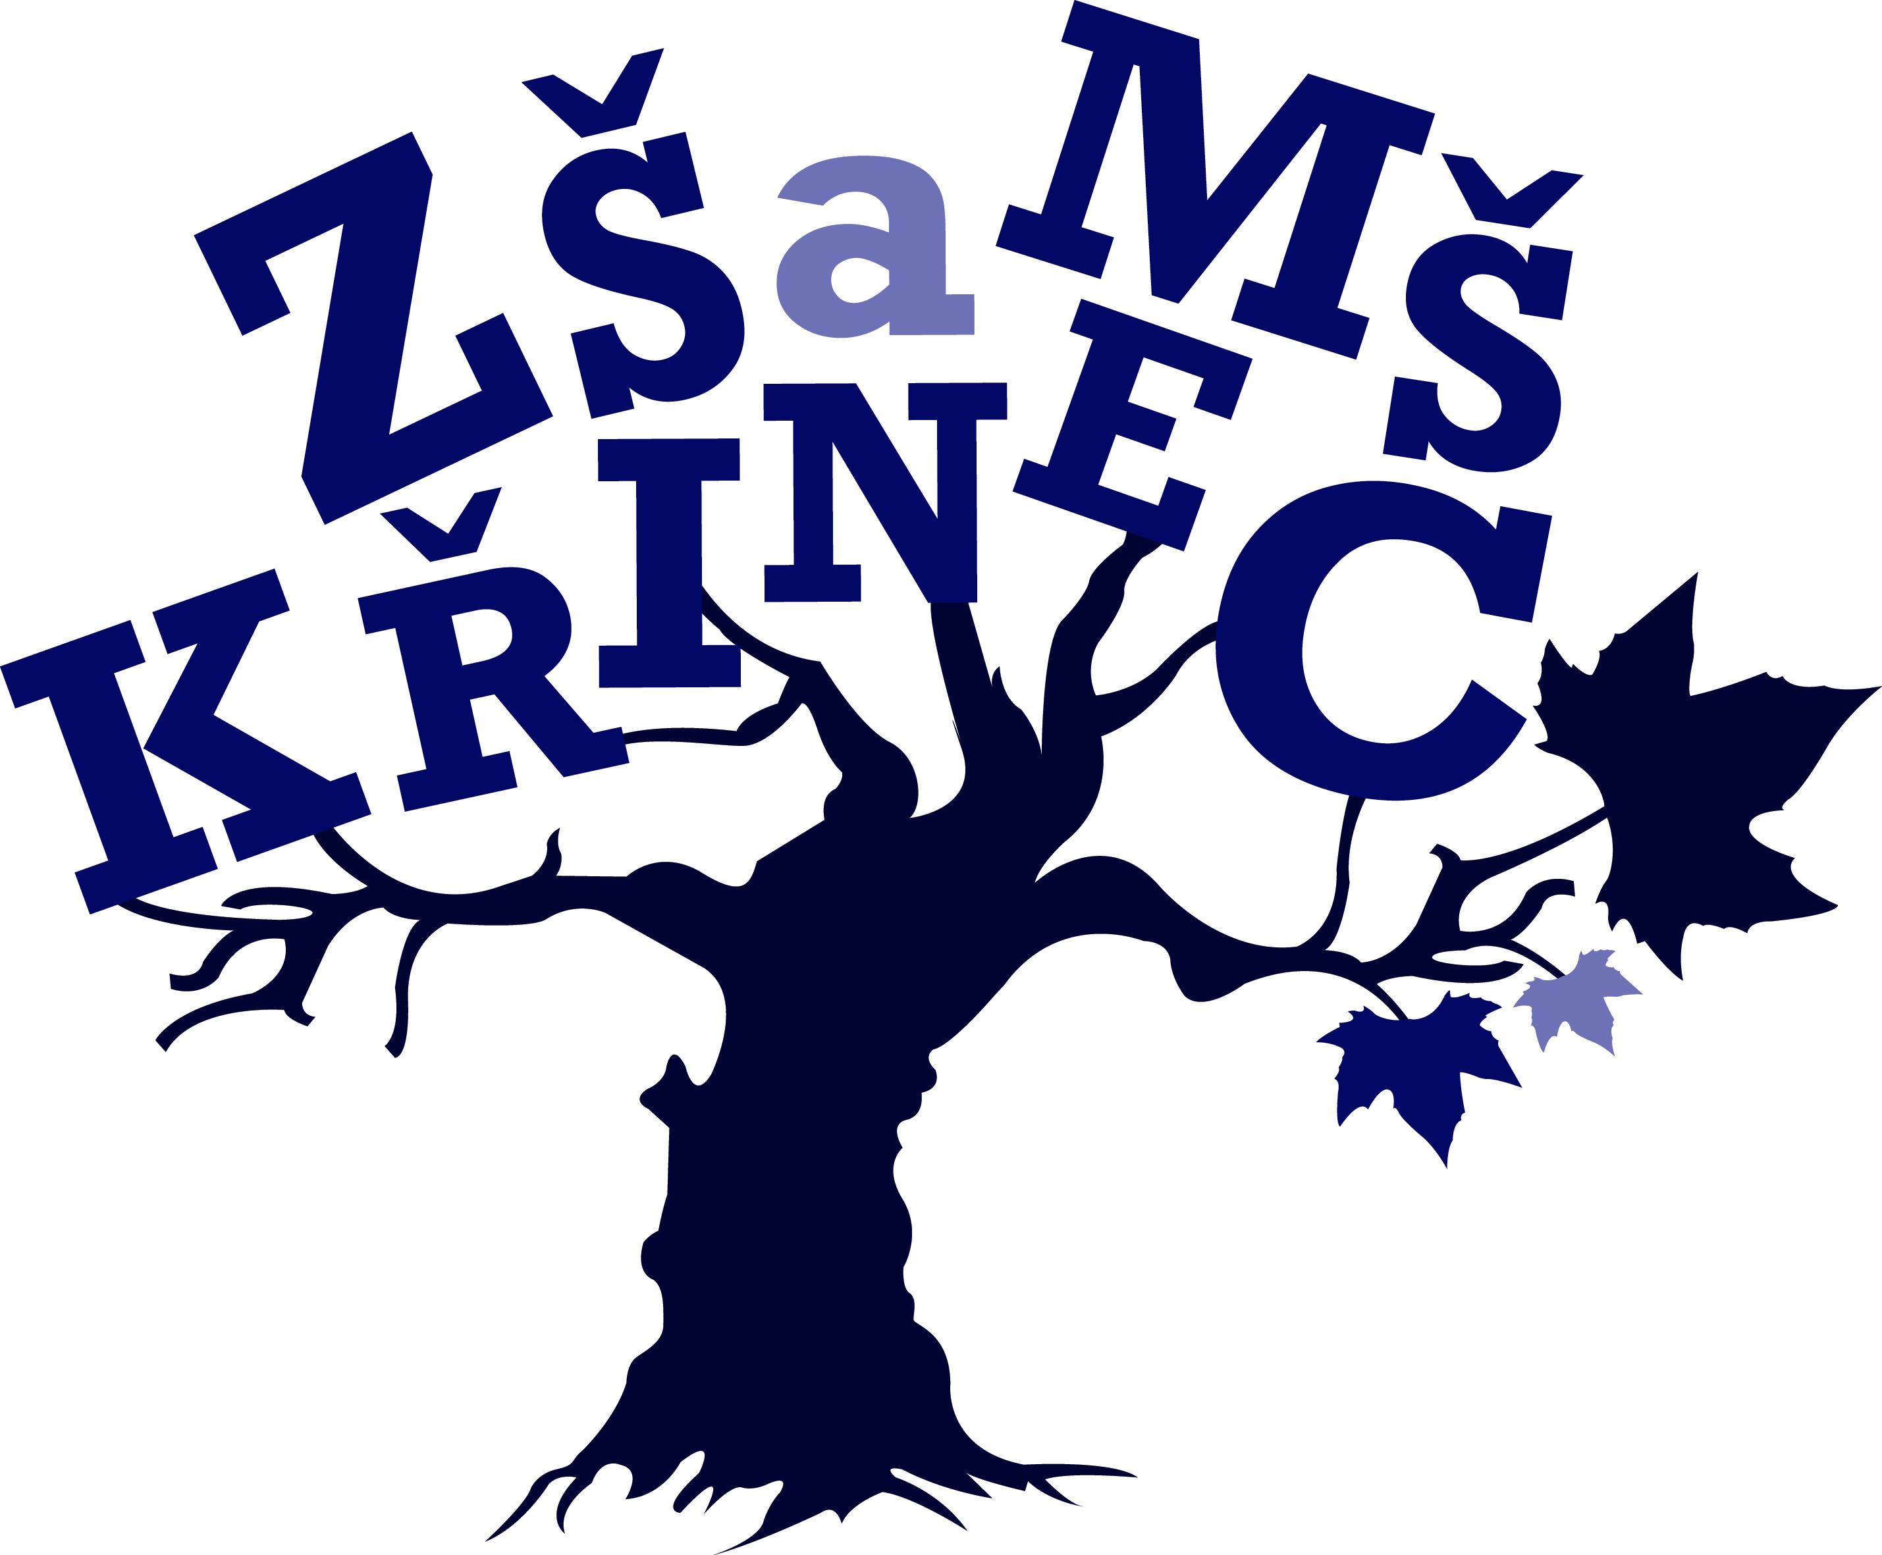

Základní škola a Mateřská škola Křinec
příspěvková organizace
Školní 301
289 33 Křinec

Obsah strana strana

1. IDENTIFIKAČNÍ ÚDAJE ……………………………………………….…. 3 1

2. CHARAKTERISTIKA ŠKOLNÍ DRUŽINY ………………………………. 4

3. PROSTORY ŠKOLNÍ DRUŽINY, VYUŽITÍ, VYBAVENÍ ………...….… 4

4. PERSONÁLNÍ PODMÍNKY A PODMÍNKY BEZPEČNOSTI PRÁCE
A OCHRANY ZDRAVÍ …………………………………………………….. 5

5. EKONOMICKÉ PODMÍNKY ……………………………………………… 5

6. PODMÍNKY PŘIJÍMÁNÍ DO ŠKOLNÍ DRUŽINY………………………... 5

7. PODMÍNKY PRŮBĚHU VZDĚLÁVÁNÍ ……………………………….….. 6

8. FORMY A METODY VZDĚLÁVÁNÍ ……………………………………... 6

9. PODMÍNKY PRO VZDĚLÁVÁNÍ ŽÁKŮ SE SPECIÁLNÍMI
VZDĚLÁVACÍMI POTŘEBAMI ………………………………………….... 7

10. CÍLE A KOMPETENCE ………………………………………………….…. 7

11. OBSAH ŠVP PRO ŠKOLNÍ DRUŽINU ………………………………….… 7

12. POVINNÁ DOKUMENTACE ……………………………………………... 13

1. Identifikační údaje

Název ŠVP : ŠVP DUHA PRO ZÁJMOVÉ VZDĚLÁVÁNÍ

Předkladatel : ZŠ a MŠ Křinec-příspěvková organizace
Školní 301
289 33 Křinec

ředitel školy : Mgr. Tomáš Veverka
telefon : 325 588 247
e-mail : reditel@zskrinec.cz

autoři ŠVP : kolektiv pedagogů ZŠ Křinec
koordinátor : Zdeňka Kuncová
telefon : 604 845 872
e-mail : kuncovaz@zskrinec.cz

Zřizovatel školy : Městys Křinec
Náměstí 25
289 33 Křinec
telefon : 325 588 201
e-mail: podatelna@krinec.cz

Platnost dokumentu od : 1. 9. 2012

2. Charakteristika školní družiny
Školní družina vyplňuje časový prostor mezi vlastním vyučováním a odchodem žáka domů ze školy - je tedy důležitým mezičlánkem a výchovným partnerem rodiny a školy.
- rozvíjí důležité osobní a sociální kompetence
- plní důležitou roli v prevenci negativních sociálních jevů
- zajišťuje bezpečnost a ochranu zdraví dětí jak fyzickou, tak emocionální i sociální
Je místem:
- pro zájmové vyžití dětí
- pro rozvíjení nadání a tvořivosti
- pro odpočinek, hru a zábavu
- pro posilování sebevědomí a získávání nových poznatků a zkušeností

3. Prostory školní družiny, využití, vybavení

Naše školní družina má k dispozici:

- Hernu – koberec na hraní a pro relaxaci
- Pracovní místnost – vybavena stoly s židlemi
- Kabinet – uložení pracovního materiálu
- Tělocvičnu – využití nářadí a cvičebního náčiní
- Školní hřiště – pobyt venku
- Učebna
- Školní zahrada
- Dětské hřiště

Vybavení školní družiny odpovídá potřebám a zájmům dětí. Mají možnost využít TV, video, DVD, PC, hudební nástroje, časopisy, knihy a encyklopedie, hračky, stavebnice, stolní hry, sportovní náčiní.
Materiální vybavení pro pracovně-technické činnosti je dostatečné, pravidelně doplňované.

4. Personální podmínky a podmínky bezpečnosti

práce a ochrany zdraví

S dětmi pracují 2 kvalifikované vychovatelky, které jsou samy pravidelně proškolovány o podmínkách bezpečnosti práce a ochrany zdraví, zajišťovaných vedením školy.

Vychovatelky odpovídají za bezpečnost a zdraví dětí v průběhu celého pobytu ve ŠD. Vhodnou a přiměřenou formou poučují děti o pravidlech slušného chování, bezpečnosti a ochraně zdraví. Toto zaznamenávají v dokumentaci školní družiny.

5. Ekonomické podmínky
Výtvarné a sportovní pomůcky, hry, hračky, případně jiné výdaje na materiální zabezpečení činnosti a práce ve ŠD, jsou hrazeny z provozních prostředků školy a částečně z poplatků hrazených rodiči.

6. Podmínky přijímání do školní družiny
Přijímáni jsou žáci 1. - 5. třídy vyplněním zápisového lístku, tj. přihlášky do ŠD, děti jsou rozděleny do dvou oddělení.
Zápis provádí vedoucí vychovatelka vždy v den zahájení nového školního roku.
Naplněnost se odvíjí podle Vyhlášky ministerstva školství č. 74/2005 o zájmovém vzdělávání, § 10 do počtu 30 žáků v oddělení.
Školní družina je pro zapsané žáky otevřena denně, a to ráno před vyučováním od 6,30 do 7,30 hodin a odpoledne od 11,00 do 16,00 hodin.

7. Podmínky průběhu vzdělávání

- školní řád
- řád školní družiny
- řád cvičné kuchyně, řád tělocvičny,
- úplata za zájmové vzdělávání

8. Formy a metody vzdělávání

  - Nepravidelná (účastníci jsou evidováni v docházkovém sešitě)
  - Pravidelná (docházka se zapisuje každý den - třídnice)
  - Individuální
  - Spontánní činnosti
  - Odpočinkové činnosti
  - Příprava na vyučování

    - HRA – pro ŠD dominantní
    - SKUPINOVÉ ČINNOSTI
    - PROJEKTY
    - VYCHÁZKY – POZOROVÁNÍ
    - KULTURNÍ AKCE
    - SPORTOVNÍ SOUTĚŽE
    - PRAKTICKÉ DOVEDNOSTI
    - NÁSTĚNKY
    - KOMUNIKACE
    - ROZHOVORY
    - INDIVIDUÁLNÍ PŘÍSTUP
    - CHARITATIVNÍ AKCE
    - RÉBUSY, KVÍZY, DOPLŇOVAČKY, KŘÍŽOVKY, TESTY
    - DRAMATICKÁ VÝCHOVA, PRÁCE S LITERATUROU

9. Podmínky pro vzdělávání žáků se speciálními
vzdělávacími potřebami

Vychovatelky jsou v kontaktu s třídními učiteli přihlášených dětí a výchovnou poradkyní.
Jsou seznámeny s jejich individuálními potřebami. Pro žáky se speciálními vzdělávacími
potřebami jsou vytvořeny podmínky pro jejich vzdělávání.

10. Cíle a kompetence

Vycházejí z obecných cílů vzdělávací soustavy § 2, odst.2 školského zákona.
Mezi naše cíle patří tyto:

- Kompenzovat u dětí jednostrannou zátěž během školního vyučování
- Vést děti k osvojení takových názorů, schopností a dovedností, které jim umožní dobře zvládnout současný i budoucí život
- Správně motivovat děti nabízením zájmové činnosti, rozvíjet praktické dovednosti v různých činnostech, naučit děti vztahu k vlastnoručně vytvořenému výrobku
- Využívat dětské zvídavosti k samostatnému myšlení a tvoření vlastních prací (uvědomění si citu k vytvořené věci)
- Vést děti ke schopnosti podle potřeby podřizovat se a chápat přitom vzájemné vztahy nadřízenosti a podřízenosti v kolektivu
- Rozvíjet u dětí kamarádství, vést je ke komunikaci, rozvíjet jejich schopnost respektovat práci a úspěchy vlastní a druhých
- Využívat poznatky, které děti získaly ve škole, a vhodným způsobem na ně navázat ve výchovné činnosti
- Využívat preventivního programu školy formou sociálních a komunikačních her (správné řešení konfliktních situací)
- Pěstovat základní pohybové dovednosti dětí a jejich schopnosti odpočinku, rekreace a zájmové činnosti
- Pozorovat přírodu, vést děti k její ochraně, vysvětlovat neznámé a nepochopené pojmy

11. Obsah ŠVP pro školní družinu

Program výchovy a vzdělávání

- vychází z ŠVP DUHA naší školy a to ze vzdělávací oblasti „Člověk a jeho svět“ ; její vzdělávací obsah je uspořádán do 5 tematických okruhů (Místo, kde žijeme, Lidé kolem nás, Lidé a čas, Rozmanitosti živé a neživé , ochrana přírody a Člověk a výchova ke zdraví ,)
- je sestaven pro jeden vzdělávací cyklus , určen dětem od 1. do 5. třídy
- je tvořen dle polohy a podmínek školy
- jedná se o otevřený dokument, který se může v průběhu roku doplnit nebo upravit

ČLOVĚK A JEHO SVĚT

1 Místo, kde žijeme

Pravidelná činnost | Průběžná činnost | Příležitostná činnost
Vycházky do okolí, orientace, poznávání ulic, památek, bezpečná nejkratší cesta do školy, pravidla chování na komunikacích v obci.  Četba pohádek, pověstí, společné vyprávění, malování pohádek a jejich volná dramatizace.  Prohlubování znalosti místa (názvy ulic, místní památky), poznávat místní zvláštnosti, změny v okolí.  Péče a udržování čistoty okolí školy. | Obec  - obecní úřad a důležitá místa v obci (obchody, pošta, zdravotní středisko, knihovna….)  - obecní časopis, modely domů, besedy na téma změny mého okolí, orientace v místě bydliště (mapa )  Škola  Nejkratší bezpečná cesta do školy, (dopravní značky, přechody…).  Seznámení s prostředím školy (estetika prostředí – čistota a výzdoba prostor školy), seznámení se s řádem školní družiny.  Domov  Vyprávění o významu slova, vlastní zážitky, ilustrace, povídání o domově, můj dům- můj hrad, pomoc při úklidu – pomoc pro zpříjemnění prostředí. | Tématické vycházky  ( např. obecní úřad, park, knihovna, …)  Prohlídka prostor školy (např. ředitelna, sborovna ….).  Projekt – Večerníček  Den Země – sběr odpadků v okolí školy.  Dopravní výchova – značky, dopravní prostředky - tvoříme město.

ČLOVĚK A JEHO SVĚT

2 Lidé kolem nás

Pravidelná činnost | Průběžná činnost | Příležitostná činnost
Osvojování a dodržování základů společenského chování (zdravení, úcta ke starším, stolování).  Vytváření kladného vztahu ke spolužákům, pozitivního klimatu v oddělení (učit se naslouchat, vycházet spolu bez násilí). Úcta a snášenlivost.  Kolektivní, míčové, stolní a společenské hry, vytváření dobrých vztahů mezi kamarády, pomoc, empatie.  Dodržování řádu školní družiny a školní jídelny, moje práva a povinnosti.  Atletické závody  Jízda zručnosti | Rodina  Úcta k rodičům, starým lidem, sobě samým, výstavky a malování obrázků, fotografie (jak rostu, moje rodina), výrobky – dárky pro blízké.  Škola  Úcta ke každému povolání – pozorování různých zaměstnání lidí a poznávání jejich významu pro život v společnosti (pexesa, puzzle, námětové hry, kvízy, rozvíjení jemné motoriky….).  Vztah k handicapovaným dětem – vyprávění, sociální hry a komunikační  hry.  Prevence  Besedy, spontánní rozhovory (modelové situace - opatrnost při styku s neznámými lidmi, správné řešení konfliktních situací). | Cestování v dopravních prostředcích, hudební soutěž Zlatý slavík, Superstar – vystoupení v družině.  Karneval – Masopust.  Výtvarná činnost – malování na chodníku, obrázky, dárečky, výtvarná soutěž - Moje maminka, výroba dárečků k zápisu.

ČLOVĚK A JEHO SVĚT

3 Lidé a čas

Pravidelná činnost | Průběžná činnost | Příležitostná činnost
Dodržování denního režimu (návyky na pravidelnou činnost – četba pohádky, odpočinek na koberci, kreslení).  Vycházky, využití volného času, úcta k času – přesuny  a činnosti bez zbytečných prodlev, soutěže, sportovní hry.  Orientace v čase – minulost, přítomnost, budoucnost.  Pozorování ročních období,  rozčlenění roku na čtvrtletí, měsíce, dny…. | Hodiny  Soutěže - výrobky, (kalendáře, papírové hodiny, kreslení obrázků).  Vývoj lidského života – dětství, dospělost, stáří (výtvarné techniky, hry, modelové situace).  Historie a pokrok – besedy a výrobky na různá témata (např.: různé styly oblékání, bydlení dříve a nyní, technická zařízení – rádio, televize, počítač, mobil, kino, divadlo, dopravní prostředky…), hudebně pohybové hry, vývoj řemesel (kreslení, malování).  Zvyky a tradice – význam lidových zábav (povídání), tradice – výroba masek (Masopust), lidové pranostiky, přísloví, koledy (učení nazpaměť), pověry o nadpřirozených bytostech (četba, ilustrace).  Rozlišování děje – minulost, současnost a budoucnost. | Lidové tradice  Karneval, březen - Měsíc knihy (výroba knížek – obal, příběh).  Výroba čarodějnic – zábavné odpoledne.  Masopust – masky.  Rodina dříve, dnes a v budoucnosti.

ČLOVĚK A JEHO SVĚT

4 Rozmanitosti neživé a živé přírody, ochrana přírody

Pravidelná činnost | Průběžná činnost | Příležitostná činnost
Četba, využití dětské literatury s přírodní tématikou.  Vycházky do lesa, pozorování změn podle ročních období.  Péče o pokojové rostliny.  Ekologická výchova – třídění odpadu.  (pet lahve, papír a ostatní), šetření vodou.  Poslech pohádek s přírodní tématikou.  Celodružinová akce na závěr školního roku. | Prohlubování znalostí o přírodě  -Hry v přírodě (dramatické prožitkové hry – domečky pro skřítky, živly, turistické značky, orientační hry).  -Práce s encyklopedií, pozorování změn v přírodě a jejích proměn v různých obdobích (nebezpečí bouřka, mlha, náledí).  Poznávání živočichů a rostlin.  Besedy – Proč někteří živočichové vymírají, Proč jsme v lese na návštěvě.  Estetická výchova  (hlína, modurit, odpadový materiál, kreslení v přírodě, výzdoba třídy přírodninami – listy, výrobky z plodů, malované kamínky, domácí mazlíčci, lesní zvěř). | Vycházka do chráněného území Chotuc.  Sběr papíru a třídění odpadu – plasty, baterie.  Sběr víček na pomoc postiženým dětem.  Obrázky z listů.  Korále z přírodnin pro zvířátka.  Noc v družině.

ČLOVĚK A JEHO SVĚT

5 Člověk a výchova ke zdraví

Pravidelná činnost | Průběžná činnost | Příležitostná činnost
Základní hygienické návyky – sebeobsluha, pořádek, stolování, šetření majetku, odstraňování hluku, větrání).  Odpočinek, relaxace, harmonizace nervové soustavy.  Tělovýchovné chvilky, pohybové hry, využití sportovního nářadí.  Základy společenského chování – zdravení, požádání, poděkování, oslovení.  Bezpečnost na silnicích – dobře viditelné oblečení. | Zdravá výživa – její výhoda, potravinová pyramida.  První pomoc –  prevence úrazů, důležitá telefonní čísla, ošetření drobných poranění. Blízkost lesa – klíšťata, požáry.  Oblékání podle ročních období – otužování.  Sebevzdělání a komunikace –  Využití časopisů, doplňovačky, křížovky, didaktické hry, rozvíjení slovní zásoby, příprava na vyučování, vyprávění, pamětní učení básniček, jazykolamy, smyslové hry.  Esteticko výchovná činnost – rozvoj jemné motoriky, papírové manekýny, textilní koláže, bezpečnost při práci a čistota práce. | Vaříme v kuchyňce.  Vycházka za léčivkami do blízkého okolí.  Vycházka na Chotuc – chráněná oblast.  Návštěva knihovny.  Zvířátková abeceda.

12. Časový plán školní družiny na daný školní rok

13. Povinná dokumentace

A) Třídní kniha, docházkový sešit
- Zápisové lístky
- Školní řád
- Řád školní družiny
- Školní vzdělávací program
- Seznam přihlášených dětí

Projednán školskou radou 30. srpna 2012

V Křinci 31. srpna 2012

Mgr. Tomáš Veverka
ředitel školy

